**Nome do Integrantes:**

**Arthur Cunha - 03345863**

**Paulo Thiago - 03350429**

**Fred Eurico - 03349632**

**Requisitos do Sistema (Escopo Inicial) :**

**Busca de Produtos Unificado:** O sistema deve ser capaz de exibir resultados dentre as lojas disponíveis e pesquisar pelo produto desejado.

* + **Clientes:** Pessoas ou empresas que são adversárias ou co-partes em um processo.
  + **Lojas:** Outras aplicações que possuem produtos a venda e estão adicionadas ao ecossistema do aplicativo
  + **Busca:** deve mostrar resultados com boas avaliações para o usuário com boas promoções, fazendo o usuário economizar.

1. **Diagrama de Caso de Uso:**

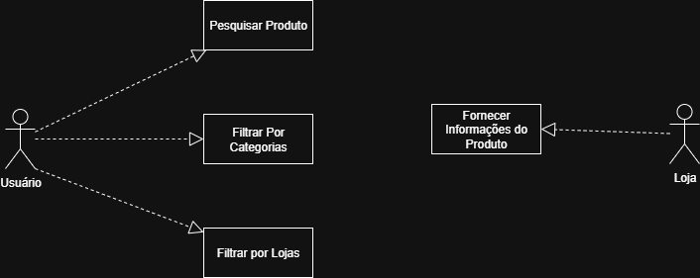

1. **Diagrama de Classes:** Para modelar a estrutura do sistema, definindo as classes principais (Pessoa, Cliente, Processo, Documento, Andamento, etc.), seus atributos, métodos e, principalmente, os relacionamentos entre elas (associação, herança, agregação, composição).

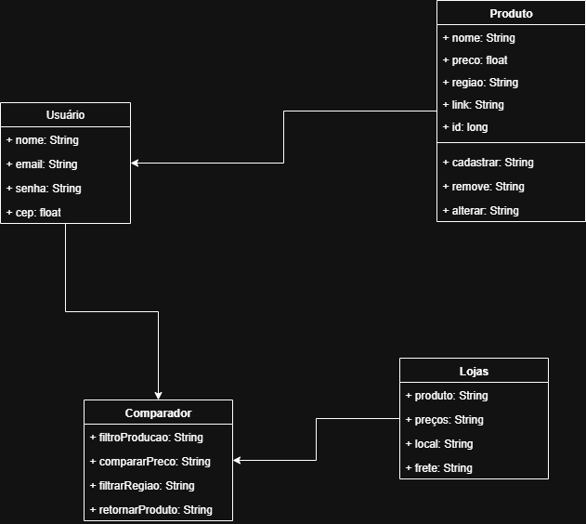

1. **Diagrama de Sequência:** Para detalhar o fluxo de interações de uma funcionalidade crítica, como o "Cadastro de um Novo Processo" ou o "Registro de um Andamento".

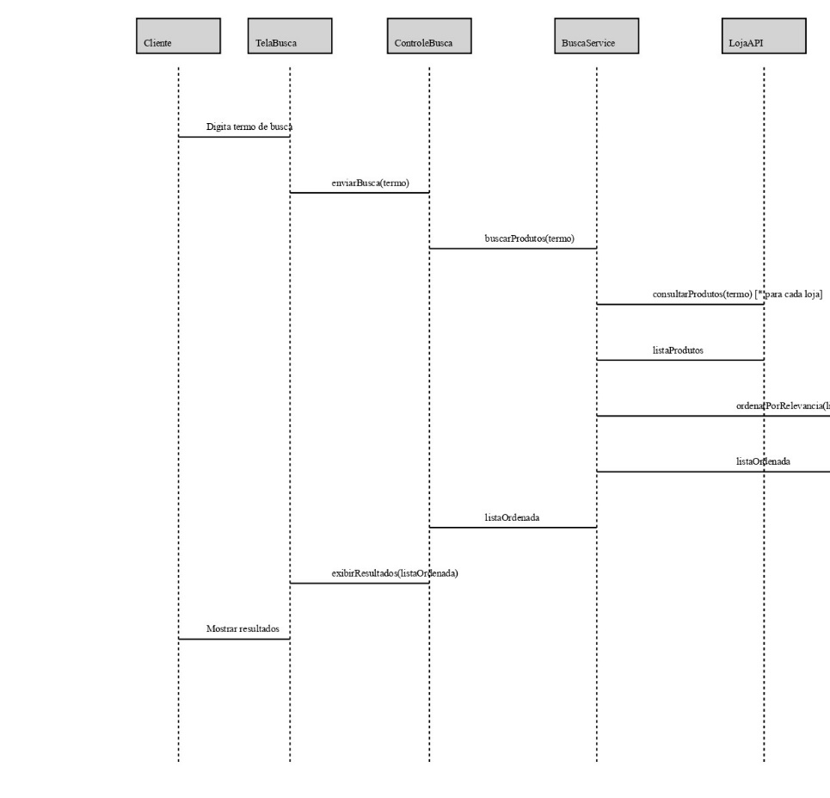

1. **Diagrama de Pacotes (opcional):** Para agrupar as classes relacionadas de forma lógica (e.g., Pacote de Pessoas, Pacote de Processos), mostrando a arquitetura de alto nível do sistema.

